«Лебеди на озере»

Оборудование: Для работы нам понадобится: синий картон, гуашь, кисти для рисования, баночка с водой
Этапы выполнения работы:
- Синий лист картона положить перед собой в горизонтальном положении.
- На левую ладонь нанести белую гуашь при помощи толстой кисти. Краску наносим очень быстро, чтобы гуашь не успела высохнуть
- Очень аккуратно приложите ладонь к листу бумаги, располагая ближе к левому краю. У вас получится вот такой отпечаток.
- Нанесите черную краску на правую ладонь
- Делаем второй отпечаток ладони на картоне, только теперь уже с правой стороны
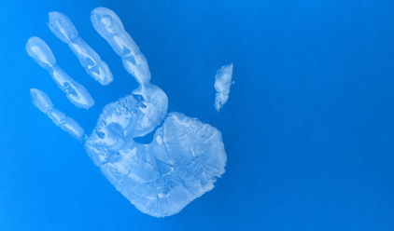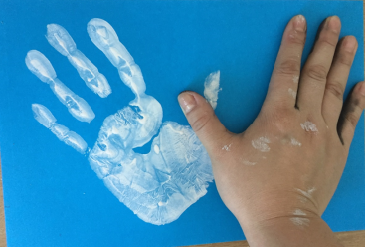
- В левом нижнем углу темно-зеленой краской делаем вертикальные и наклонные мазки снизу вверх. Этой же кисточкой и краской наносим более темные блики на гладь воды. Более ярко выделяем отражение в воде черного лебедя.
- Наш зеленый остров успел подсохнуть. Берем более светлый оттенок зеленой гуаши. Делаем более яркие мазки разной длины. В самой высокой траве рисуем три вытянутых овала черным и коричневым цветом
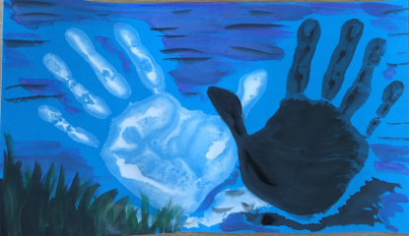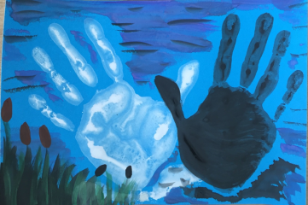
- Теперь приступаем к прорисовке черного лебедя. Сначала нарисуем ему хвостик. Для этого с правой стороны «ладошки» проводим две пересекающиеся плавные линии. Внутреннее пространство между линиями закрашиваем черным цветом.
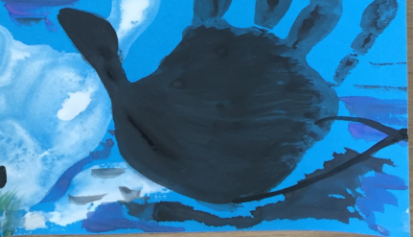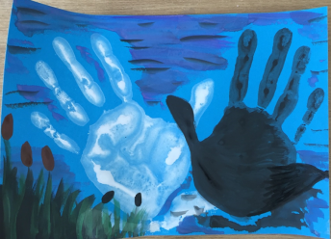
- Фиолетовым цветом в середине «ладошки» проводим дугу и закрашиваем ее фиолетовой краской. Мазки наносим снизу вверх.
- Продолжаем рисовать перышки на крыльях лебедя. Сначала наклонными мазками заполняем пространство между «пальцами», а затем оставшееся пространство на самой «ладони». Этой же фиолетовой краской проводим по шее лебедя, внизу туловища и на хвосте. Таким образом, мы создаем объем.
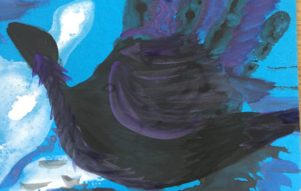
- Начинаем прорисовывать белого лебедя. На указательный палец наносим гуашь белого цвета и делаем отпечатки, затем голубой краской, точно таким же образом, мы прорисовываем крылышко. Этот же цвет вводим и в хвост. Получаются объемные перышки.
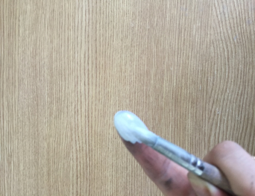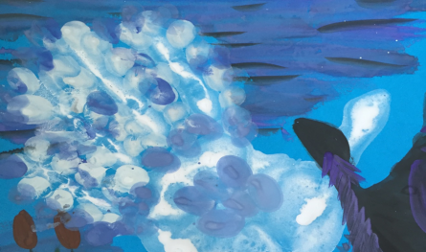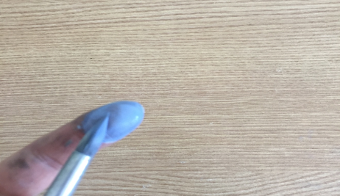
12. Красной краской рисуем клювы. Они принимают форму вытянутого закругленного треугольника. Белой краской у черного лебедя и черной краской у белого лебедя на голове рисуем глаз маленькой вытянутой в длину точкой. Основание клюва тоже подчеркнем черной краской.
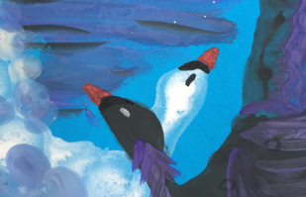
Желаем весело и с пользой провести время!

